Routes, kaarten en stempelkaarten
Om de regio te promoten maakt Ontdek Midden-Groningen onder meer routes. Van enkele routes zijn routeboekjes, routekaarten, stempelkaarten of andere zaken gemaakt.
Wil je als verkooppunt dienen voor (één van de) onderstaande routeboekjes, kaarten of stempelkaarten? Geef hieronder aan waar je interesse naar uitgaat.
Artikel | Omschrijving | Inkoopprijs (excl. 21% btw) | Bestelde aantal
 | Routeboekje ‘In de voetsporen van Aletta Jacobs’  Verkoopprijs: € 2 | € 1,38
 | Routeboekje ‘Van Faber naar de sluis’  Verkoopprijs: € 2 | € 1,38
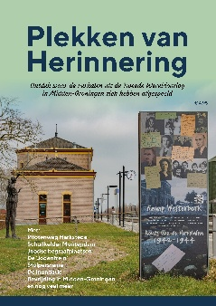 | Tijdschrift Plekken van herinnering in Midden-Groningen  Verkoopprijs: € 4,95 | € 4
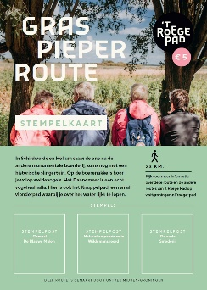 | ’t Roege Pad – Graspieperroute  Verkoopprijs: € 5 | € 3,13
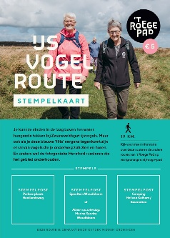 | ’t Roege Pad – IJsvogelroute  Verkoopprijs: € 5 | € 3,13
Artikel | Omschrijving | Inkoopprijs (excl. 21% btw) | Bestelde aantal
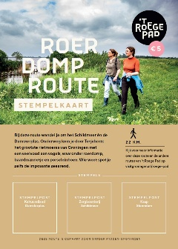 | ’t Roege Pad – Roerdomproute  Verkoopprijs: € 5 | € 3,13
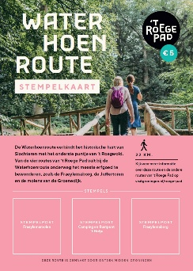 | ’t Roege Pad – Waterhoenroute  Verkoopprijs: € 5 | € 3,13
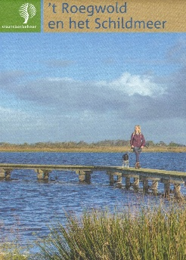 | Falkrecreatiekaart ’t Roegwold en het Schildmeer  Verkoopprijs: € 5,50 | € 2,89
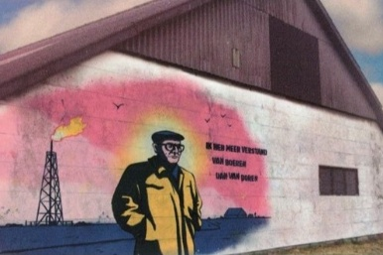 | Slochter Vrijstaat – ansichtkaart  Verkoopprijs: € 1 | € 0,75
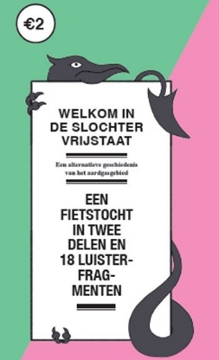 | Routekaart ‘Welkom in de Slochter Vrijstaat  Verkoopprijs: € 2 | € 1,38
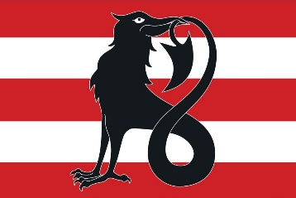 | Slochter Vrijstaat - ‘boot’vlag  30 x 45 cm  Verkoopprijs: € 12,50 | € 8,26
Artikel | Omschrijving | Inkoopprijs (excl. 21% btw) | Bestelde aantal
 | Slochter Vrijstaat - vlag  100 x 150 cm  Verkoopprijs: € 25 | € 18,18

Jouw gegevens voor vragen, bevestiging bestelling en factuur
Organisatie:
…………………………………………………………………………………………………….……………………………….…………………………………..
Contactpersoon:
…………………………………………………………………………………………………….……………………………….…………………………………..
Adres:
…………………………………………………………………………………………………….……………………………….…………………………………..
Postcode en plaats:
…………………………………………………………………………………………………….……………………………….…………………………………..
Emailadres:
…………………………………………………………………………………………………….……………………………….…………………………………..
Telefoon:
…………………………………………………………………………………………………….……………………………….…………………………………..

Praktisch
- Eerst meer weten? Of heb je al een keuze gemaakt? In beide gevallen: mail (je interesse en/of ingevulde bestelformulier) naar Ontdek Midden-Groningen, financieel@marketingmiddengroningen.nl
- Je vraag beantwoorden we zo spoedig mogelijk
- Heb je een bestelling gedaan? Zodra je bestelde artikel(en) binnen is / zijn krijg je bericht en maken we een afspraak zodat je de spullen kunt ophalen bij Ontdek Midden-Groningen in Slochteren
- Een factuur voor de bestelde artikel(en) krijg je vanuit Ontdek Midden-Groningen

